Bohové a hrdinové starého Řecka

Založení Théb

Staré řecké báje a pověsti
Eduard Petiška
online
obrázek mladíka a starce v řecké říze
PROMÉTHEUS | POTOPA | FAETHÓN | ORFEUS
Založení Théb | PENTHEUS | MIDAS | TANTALOS
NIOBA | PELOPS | O ZLATÉM ROUNU | IÁSÓN A MÉDEA
HÉRAKLES | PERSEUS | DAIDALOS A IKAROS | THÉSEUS
SISYFOS | BELLEROFONTES | MELEAGROS | OIDIPUS A ANTIGONA
FILEMON A BAUCIS | ERÓS A PSÝCHÉ | GÝGES A PRSTEN | TROJSKÁ VÁLKA
ORESTES | ODYSSEOVY CESTY | POSLEDNÍ PŘÍBĚH BEZ KONCE | Staré řecké báje a pověsti (komplet)
Staré řecké báje a pověsti v PDF - stiskněte tlačítko Uložit do PDF na boční liště. (Pokud se to nepovede napoprvé, obnovte stránku – např. tlačítkem F5)
 |  | 

Mohlo by vás zajímat:

Biblické příběhy
Ivan Olbracht
STARÝ ZÁKON pro mládež

Ve fénickém městě Sidonu panoval kdysi král Agenor. Jeho dcera Europa byla široko daleko známa svou krásou nejen mezi lidmi, ale i u bohů. Sám vládce bohů Zeus si ji zamiloval.
Jednou zrána se procházela krásná Europa s družkami po rozkvetlých loukách na mořském břehu. Dívky trhaly květiny a pak usedly do stínu košatých stromů a vily věnce. Když zvedly od vití věnců zrak, vydechly překvapením. Před nimi stál nádherný bělostný býk s malými rohy, průzračnými jako křišťál. Tvářil se tak mírně, že z Europy i z dívek brzy spadl strach. Europa mu podala hrst květin k růžové tlamě a její družky mu ověnčily rohy. Býk si s dívkami pohrával, přitančil na lesklých kopýtkách k Europě, sklonil šíji a poklekl na přední nohy, jako by ji vybízel k projížďce. Europa se smíchem usedla na podivuhodného býka a zavolala na družky, aby si přisedly k ní.
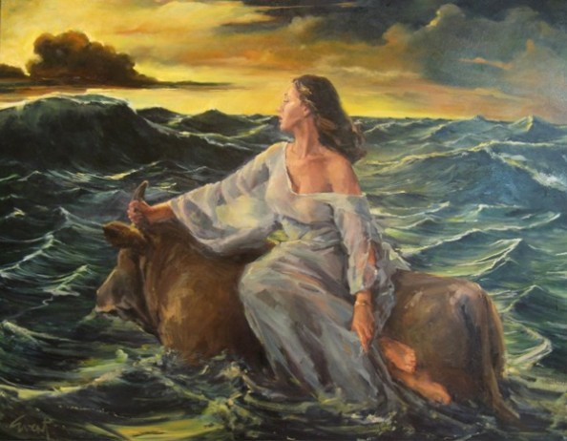
Ale býk nečekal, až k němu přistoupí ostatní dívky, zvedl se a dal se s Europou na hřbetě na útěk přímo do mořských vln. Zděšená Europa naříkala a plakala. Nebylo jí to však nic platné. Býk plaval na širé moře a břeh s bědujícími dívkami se jí za chvíli ztratil z očí. Na všechny strany se rozprostírala jen hladina modrého moře.
Zapadlo slunce, na nebi i ve vlnách se zatřpytily první hvězdy a býk s Europou stále ještě plaval. V temnotě před nimi se ukázal černý stín neznámého pobřeží. Býk doplaval k pevnině a vystoupil s umdlévající dívkou na suchou zemi. Jemně uložil Europu na měkký trávník a zmizel. Z teplé noční tmy se vynořila bohyně lásky Afrodita. Naklonila se nad vystrašenou dívkou a utěšovala ji.
„Neboj se,“ řekla tiše, „nic zlého se ti nestane. Sám vládce bohů Zeus se proměnil v býka a unesl tě, protože si tě zamiloval. Tvé jméno bude nesmrtelné. Světadíl, který tě přijal, bude se navěky nazývat tvým jménem, Europo.“
Tak žila Europa s Diem, ukrytá v daleké krajině. Její otec, král Agénor, hluboce pro ni truchlil. Vysílal posly, aby mu o zmizelé dceři přinesli aspoň nějakou zprávu. A poslové se vraceli a mlčeli. Žádný z nich nepotěšil krále ani malou nadějí. Proto si dal zavolat svého syna Kadma.
„Jdi,“ řekl, „vyhledej a přiveď mi svou sestru Europu. Prohledej celý svět a utiš můj zármutek. Ale bez ní, bez ní se mi nevracej!“
Kadmos svolal své nejstatečnější bojovníky, vybral si z nich družinu a vydal se do světa za svou sestrou. Putoval známými krajinami do krajin méně známých a cizích, stále dál a dál. Cestou se vyptával na Europu, ale nikdo o ní nevěděl. Mnoho pobřeží přešli, mnoho řek přebrodili, a všechno bylo marné.
Jednoho dne zabloudil i se svým průvodem a dostal se na neznámou cestu. Šli po ní a po dlouhé době potkali pocestného. Vyptávali se ho, kam cesta vede, a dověděli se, že se tou cestou dostanou do Delf.
„Vidím, že jste z daleka,“ řekl pocestný, „snad jste se vydali za dobrodružstvím, snad někoho hledáte. Ať tak nebo tak, jste-li už na cestě do Delf, zeptejte se delfské věštírny na radu. Možná že vám sami bozi ukázali tuhle cestu.“
Kadmos se zaradoval. Už dávno slyšel o Delfách. V slavné delfské věštírně seděla nad skalní rozsedlinou na vysoké trojnožce věštkyně Pýthie. Vdechovala páry vystupující z rozsedliny a opojena vykřikovala nesrozumitelné věštby, které kněz zapisoval a sestavoval prosebníkům odpovědi.
Kadmos poděkoval pocestnému, a když dorazili do Delf, vyhledal věštírnu a zeptal se na radu. Kněz předal Kadmovi tuto věštbu:
„Nepátrej po ztracené sestře a nevracej se do vlasti. Na osamělé louce najdeš jalovici, která ještě nenesla jha. Jdi za ní a tam, kde si odpočine, postav město a nazvi je Théby.“
Kadmos uposlechl vůle bohů. Šel se svými druhy hledat osamělou louku, aby splnil, co věštba předpověděla. Zanedlouho našel louku i mladou krávu, pasoucí se na šťavnaté trávě. Následoval ji a přebrodil v jejích stopách říčku a přešel rozlehlá luka. Konečně se kráva zastavila, ohlédla se na Kadma a jeho průvodce, zdvihla hlavu a táhle zabučela. Zvolna se položila a Kadmos padl na kolena a radostně políbil cizí zemi, která se mu teď měla stát domovem. Průvodcům nakázal, aby donesli čisté pramenité vody k oběti.
Les, do něhož Kadmovi druhové vstoupili, nepoznal ještě ostří sekyry. Prodírali se hustými houštinami za šuměním pramene.
Vyvěral ze skály, byl bohatý a čirý, přeskakoval vlhké kameny a šířil kolem sebe příjemný chlad. Poklekli, aby nabrali vody.
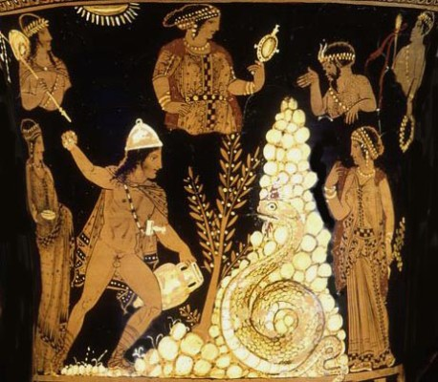
V tom se ozval ve skalní sluji hřmot a supění. Křoví nad pramenem se rozhrnulo a ohromení muži spatřili obrovského šupinatého draka s krvavým hřebenem, táhnoucím se od hlavy až k ocasu. Obludě šlehaly z očí plameny a celá byla plna jedu. Rozevřela tlamu s třemi kmitajícími jazyky a třemi řadami zubů a vydechla na ně otravný mrak svého dechu. Koho nezadusila dechem, toho rozmačkala šupinatým tělem a roztrhala v drápech.
Slunce vystoupilo na vrchol své dráhy a zkrátilo stíny, ale Kadmovi druhové se nevraceli. Kadmos se začal obávat, že se jim přihodilo něco zlého. Vzal proto meč a oštěp a šel je hledat. Našel v houštinách prosekanou pěšinu a dostal se až ke skále s pramenem. Tam ležela jeho družina pobita a nad mrtvými kýval zlověstně hlavou hrozný drak.
Kadmos se podíval drakovi neohroženě do očí podlitých krví a zvolal:
„Buď budu, věrní druhové, vaším mstitelem, nebo vaším druhem i ve smrti!“
Shýbl se pro veliký balvan a mrštil jej na draka. Takový balvan by jistě pobořil i pevné městské hradby, ale drakovi neublížil. Odrazil se od jeho šupinatého krunýře a jen roznítil jeho vztek. Vzepjal se proti útočníkovi. Kadmos vrhl oštěp a prorazil ostrým hrotem drakův krunýř. Drak stočil hlavu k hřbetu, zahryzl se do oštěpu a přelomil jej. Hrot nemohl vyrvat, utkvěl pevně v ráně. Bolestí rozzuřený drak se obrátil na Kadma, roztáhl smrtící tlamu a chtěl černým jedovatým dechem hrdinu usmrtit. Kadmos poznal včas drakův úmysl a uskočil za mohutný strom. Připravil si druhý oštěp a vrazil jej do drakova hrdla takovou silou, že probodl draka i blízký dub zároveň. Drak se zazmítal a vytrhl dub i s kořeny. Z hrdla se mu vyřinula proudem krev a ve chvilce bylo všechno kolem červené, traviny, mech i větve stromů. Umírající obluda uhodila naposled ocasem vpravo a vlevo, přerazila s praskotem několik stromů a ztichla.
Zatímco si Kadmos prohlížel zabitého draka a žasl nad jeho obrovitým tělem, snesla se k němu bohyně Pallas Athéna.
„Zasej zuby mrtvého draka,“ rozkázala mu.
Kadmos zkypřil půdu oštěpem a do vyrytých brázd zasel dračí zuby. Pojednou se začaly hroudy nad dračí setbou pohybovat, z hlíny vyrazily hroty mečů a oštěpů, chocholy, přílby, hlavy, hrdla a hrudi, paže třímající zbraně. Celé pole se zaplnilo bojovníky s pozvednutými zbraněmi. Kadmos se polekal vojska a chopil se meče.
Ale jeden z válečníků na něho křikl:
„Nevměšuj se v náš boj! To je naše věc!“ a máchl mečem po nejbližším bojovníku. Ten ho probodl dobře mířeným oštěpem. Před Kadmovým zrakem propukla bitva a bojovníci se pobíjeli navzájem. Nemohlo tomu být jinak. Vždyť se zrodili ze zubů draka, který byl synem Area, boha války.
Pláň se pokryla padlými muži. Jen pět jich zbylo z celého množství a ti uzavřeli mezi sebou mír. Byli silní a udatní, neboť uhájili život v tuhém boji.
S nimi založil Kadmos hrad a město Théby.﻿

